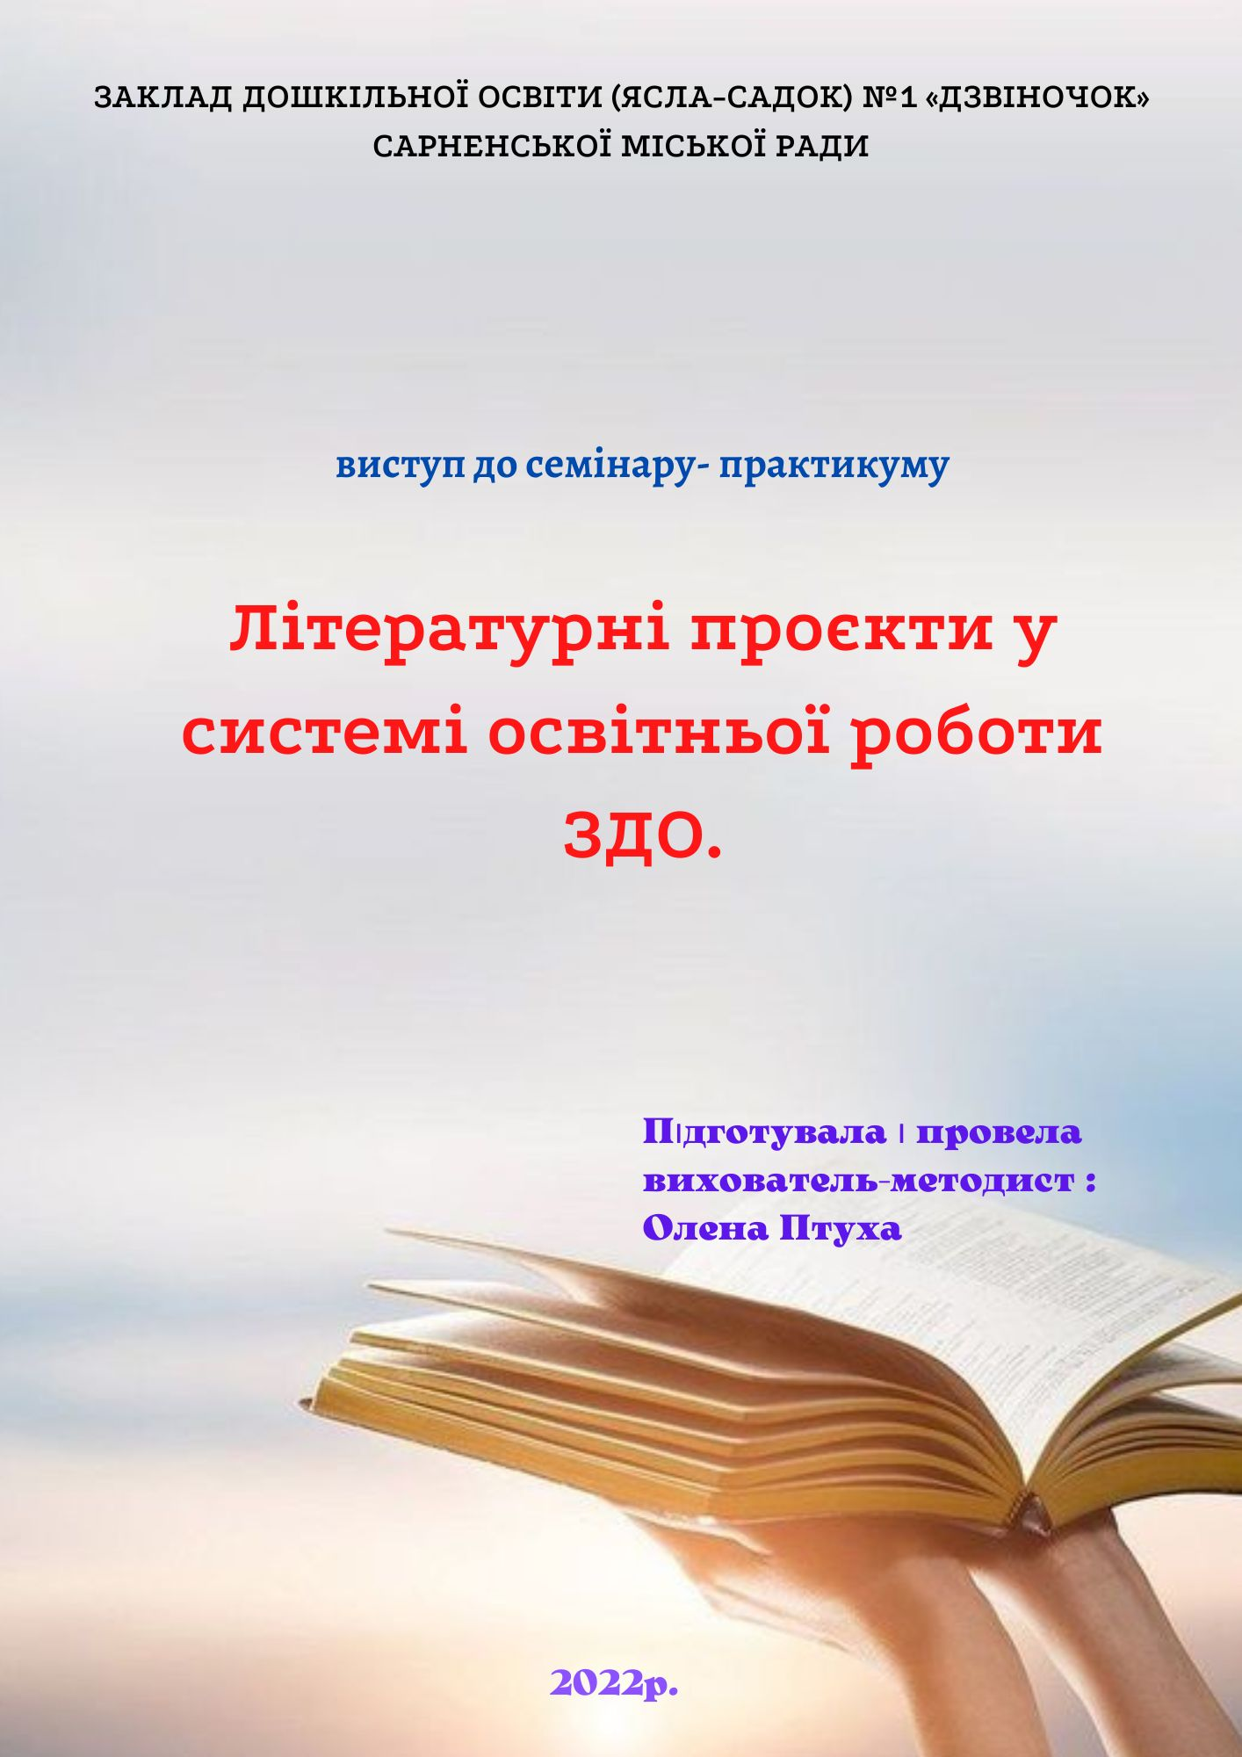
Слайд В даний час держава поставила перед освітніми установами досить ясну і важливу задачу: підготувати якомога активніше і допитливе молоде покоління. В основних програмах на сьогоднішній день вже давно прописані основні вимоги, яким повинен відповідати випускник навіть дитячого садка.
Щоб дитина стала дійсно допитлива і прагнула одержувати нові знання сама, а не з примусу, надзвичайно важливо, щоб у процесі її виховання активно використовувалася проектна діяльність. У ЗДО нашої країни даний напрям поки що не надто добре розвинений, але ситуація поступово змінюється з кожним роком.
Для чого взагалі потрібно використовувати проекти в ЗДО?
Справа в тому, що саме проекти здатні пов'язати не дуже веселий освітній процес з реальними подіями, які час від часу відбуваються в житті дитини, що приваблює і може зацікавити навіть самого непосидючого малюка. Крім того, саме проектна діяльність в дитячому садку дозволяє перетворити будь-який колектив в згуртовану команду, члени якої зможуть спільно працювати над вирішенням навіть найскладніших і нетривіальних завдань. В таких умовах кожна дитина може відчути себе потрібним, зацікавленим у виконанні важливого завдання.
Слайд Що таке проект? "проект" - це такий спосіб засвоєння дитиною інформації про навколишній світ, коли він самостійно розшукує інформацію і готує її оприлюднення перед однолітками. Основна робота у напрямку пізнавальної діяльності виконується викладачем.
Важливо пам'ятати, що проектна діяльність в ЗДО обов'язково повинна мати на увазі отримання соціально значущого результату. Простіше кажучи, в основі роботи повинна лежати якась проблема, для вирішення якої потрібен послідовний пошук, з'ясування найбільш відповідальних моментів. Результати цієї діяльності аналізуються і об'єднуються в єдине ціле.
Щоб ефективно опрацювати літературний твір, не достатньо лише прочитати й обговорити його з дітьми. Найліпше для цього провести літературний проєкт. Завдяки йому діти зрозуміють змістові глибини тексту, отримають нові знання та позитивні враження. Як організувати таку діяльність? Проекти бувають довготривалі і короткотривалі. Літературний проект можете зробити як на один день так і на тиждень. Що потрібно для того щоб розпочати літературний проект?
Слайд 1.Оберіть літературний твір
Літературний твір оберіть відповідно до теми тижня та вікових особливостей дітей. Зважайте, що головне завдання художнього твору — формувати світобачення дошкільника. Переконайтеся, що його зміст відтворює реальну картину світу й розкриває його особливості. Так дитина опановуватиме знання та вміння, які поліпшать її взаємини з оточенням. Це не означає, що казки в літературних проєктах під забороною. У казці теж можливо відшукати елементи, пов’язані з реальним світом.
Під час проєктної діяльності потрібно не лише читати й переказувати текст. На його основі слід вибудовувати різноспрямовану діяльність дітей. Тому надавайте перевагу творам, які стануть основою інтегрованої діяльності — пізнавально-мовленнєвої, творчо-продуктивної, рухової та ігрової, а також засобом залучення дітей до мистецтва слова, яке відкриває перед нами красу світу в різних його проявах.
Слайд 2.Читайте й осмислюйте
Формальне читання тексту майже не впливає на розвиток дитини. Тому на початку літературного проєкту ознайомте дітей зі змістом твору та його сюжетною лінією на основі цілісного сприйняття тексту. Щоб зацікавити дітей, застосовуйте різноманітні прийоми, а саме
Слайд Передбачення. Перед опрацюванням твору поцікавтеся в дітей, що вони вже знають на цю тему. Наприклад, перед читанням казки Володимира Сутєєва «Під грибом» складіть «кошик ідей». Запитайте дітей, що вони знають про осінь і лісових мешканців. Запишіть їхні висловлювання на стікерах або доберіть наліпки з відповідними зображеннями, а відтак наклейте їх на кошик.
Прогнозування за ілюстрацією. Покажіть дітям ілюстрацію до твору. Відтак запропонуйте припустити, яка назва твору та про що історія.
Щоб діти правильно сприймали зміст твору, перевірте, чи мають вони певні життєві уявлення та знання про дійсність. Якщо їх немає чи вони недостатні, перш ніж читати дітям твір, проведіть підготовчу роботу
Літературний твір — основа, завдяки якій вихователь організовує проблемні бесіди, створює стимульні ситуації та навчає дітей розмірковувати.
Упереджене читання.
Обговоріть із дітьми назву твору: «Чому твір так називається? Як ви вважаєте, що може відбутись у творі з такою назвою? Із чого, на вашу думку, почнеться твір?» Відтак прочитайте частину тексту. Попросіть дітей пригадати їхні припущення й відповісти на запитання: «Що саме справдилося? Що було неочікуваним, цікавим? Хто герой твору? Що, на вашу думку, буде далі?» Прочитайте дітям наступну частину твору та запитайте: «Чи може таке трапитися насправді? Що буде далі? Чим завершиться твір?»
Наприкінці проведіть рефлексію за змістом прочитаного. Вона допоможе з’ясувати емоційний відгук дітей на твір і перевірити, як вони зрозуміли загальний зміст. Для цього поставте їм три-чотири запитання, наприклад: «Чи справдилися ваші передбачення щодо завершення твору? Що вразило, від чого аж дух захопило? Що не зрозуміло? Про що хочете запитати?»
Слайд 3.Сплануйте діяльність
Слайд Реалізуйте літературний проєкт поетапно. Щоб чітко розуміти, скільки часу потрібно, які види діяльності провести та якого результату очікувати, складіть план. Оформте його у зручний для себе спосіб — як таблицю чи інтелектуальну карту.
Слайд Інтелектуальна карта — ще один спосіб планувати освітню діяльність на основі літературного твору. У ній відображають смислові вектори твору, напрями діяльності з дітьми, засоби та методи реалізації навчально-розвивальних завдань. Інтелектуальна карта дає змогу побачити цілісну картину й підказує логіку організації освітньої роботи протягом певного періоду.
На основі твору потрібно скласти карту за напрямами діяльності: художньо-мовленнєва, природознавча, сенсорно-пізнавальна, соціальна.
Слайд Плануйте роботу над реалізацією проєкту відповідно до принципу «текстоцентризму». Адже смисли, ідеї, змістові лінії літературного твору дають змогу впливати на різні напрями розвитку дитини, зокрема:
- соціально-моральний — дитина засвоює основні моральні закони й пов’язані з ними елементарні правила соціального життя;
- когнітивний — набуває уявлень і знань, на основі яких формує власні судження та переконання;
- емоційно-ціннісний — вчиться розуміти й контролювати свої емоції та почуття;
- поведінковий — дізнається різні способи розв’язання життєвих проблем на основі системи життєвих цінностей, ставлення до себе, людей та світу;
- мовленнєвий — збагачує словниковий запас, вчиться висловлювати власну думку.
Слайд 4.Організуйте творчу справу
Важливим компонентом літературного проєкту є творчий продукт. Щоб його створити, організуйте творчу справу за мотивами літературного твору. Завдяки творчій справі діти не лише глибше опрацюють зміст літературного твору, а й поліпшать комунікативні навички.
Слайд З першого дня реалізації проєкту орієнтуйте дітей на створення власного, незвичайного видання. Поміркуйте разом, що хочете отримати в результаті — альбом ілюстрацій, книжку, лепбук тощо. Оскільки діяльність дітей дошкільного віку не має регламентованого результату, спонукайте їх виявляти фантазію та творчість. Тож складіть план, розподіліть ролі та беріться до справи. Така колективна діяльність над спільним продуктом сприятиме розвитку в дітей уміння узгоджувати дії, домовлятися, шукати компроміс, допомагати й підказувати одне одному.
Отже, літературний проєкт — це складне ціле, в якому всі компоненти взаємодіють між собою. Він не лише допомагає ознайомити дітей з літературним твором, а й спонукає їх до самостійного висновку й роздумів. Саме літературний проєкт дає змогу не втратити виховної сили художнього слова, пробудити в дітей переживання й допомогти їм набути певного досвіду.Сьогодні ми з вами розглянемо вправи які ви можете використати для літературного проекту
Слайд Як же заохотити дітей та підлітків до читання? Як максимально розкрити потенціал цього унікального процесу? Як завдяки книжкам стати ближчими зі своїми дітьми? Як розважитися в родинному колі? Як почати складну розмову про давно наболіле? Батьки часто не знають, яку книжку обрати для читання з дитиною і як її обговорити, коли там фігурують складні теми – втрата, інакшість, агресія чи страх… Відповіді на ці запитання батьки зможуть знайти в посібнику «Живі письменники. Батькам», де зібрано 50 книжок для дітей віком від 6 до 10 років. У цьому посібнику зібрано найкращі твори вітчизняних авторів, наших із вами сучасників – тих значущих дорослих, які живуть і творять тут і тепер, своєю присутністю в суспільному вимірі показуючи живий простір України.
Всеукраїнська акція #ЖивіПисьменники, яка дала назву цьому посібнику, – масштабний проєкт для глибшого знайомства юних читачів із сучасними літературними творами, де вони впізнають реалії свого середовища, однолітків із різних куточків країни, знайомі географічні назви та імена. Так, письменники мають бути саме «живі» – адже діти (а часто й батьки), на жаль, звикли, що письменники – це винятково «стародавні», далекі від життя, абстрактні персони!
До цього посібника потрапили книжки, які відповідають таким критеріям:
• не входять до навчальної програми 1‑4 класів;
• є в книгарнях, бібліотеках чи у відкритому доступі на сайтах видавництв;
• були опубліковані з 2014 до березня 2020 року;
• їхні автори – сучасні українські письменники;
• написані на важливу та актуальну для дітей 6‑10 років тему.

Слайд 13 А зараз ми з вами проведемо Літературне хюге (Хьюге—особливий стан, коли почуваєшся комфортно, на душі спокійно та радісно .Культура хюге ідея і стиль життя , що сформувалися на її основі, дуже популярні в Данії та Норвегії, покликані зробити життя людей більш щасливим.
Слайд Але хюґе — це не лише стан, це один з особливих моментів восени або взимку. Це спосіб життя, який придумали данці (а саме Мік Вікінг- директор інституту щастя) для того, щоб відчувати себе щасливими навіть у найпохмуріші дні. Хюге – це м’який куточок, світло, свічки, чарівна музика, чашка кави з круасаном. Ви знали, що Данію часто називають країною, де живуть найщасливіші люди у світі.
Слайд 15 І перше наше завдання буде – літературне коло яке назвем «Кожен по слову- і казка готова!» — це інтерактивна форма співпраці, за якої ми з вами по черзі продовжимо розпочату казку.
У вас на столах є придуманий мною початок історії. На двох столах історії різні. Вам потрібно продовжити мою історію і обмінятися зі своїми колегами, для продовження казки.. І в результаті ми прочитаємо історію яка спільними зусиллями у нас вийшла..
Слайд 16 Педагоги під тихеньку музику складають свої розповіді і передають їх своїми колегам для продовження
https://www.youtube.com/watch?v=jwZHdw7cQGo
Слайд 17
Таку форму інтерактивної співпраці ви можете провести зі своїми батьками , батьки продовжують казку, початок якої написали ви. Намалювати ілюстрацію до своєї частини казки, а потім в кінці зробити відеоказку і книжку – саморобку із ілюстрації. Одну казку складають 3-4 сім’ї. Якщо участь у такій діяльності візьме кожна родина, за місяць можна створити таким чином 3-4 книжки.
Слайд 18
Слідуюче завдання називається «Склади оповідання»
Фонограма
У гостей на столах є по декілька газет. Їх треба переглянути, вибрати ті фрази, з яких можна скласти оповідання, вирізати, викласти на аркуш (приклеїти до чистого аркуша), прочитати присутнім.
Назву оповідання і тематику обираєте самі. Найлегша тема – «Небилиці» Але, можливо, хтось собі знайде іншу назву оповіданню. Найменше 7 речень з різних статей. Час – 5 хв.
Слайд 20
Слайд 21 Красномовство. Фонограма Педагоги мають бути дуже красномовні з дітьми.А зараз пропонуємо вам одну фразу сказати різною інтонацією: «Вітаємо вас на семінарі «Літературні посиденьки»
Потрібно промовити цю фразу різними інтонаціями:
Для першого товариства
1. В інтонації, коли вам ніби - то заборгували зарплату;
2. Коли ви відпрошуєтеся з роботи, а відпускати – не хочуть;
Для другого товариства
1. Коли ви зізнаєтеся в коханні;
2. Інтонацією, коли вас затопили сусіди з верхнього поверху.
Слайд 22 Ви знаєте, поки я готувалась до сьогоднішнього виступу я натрапила на дуже цікавий сайт «Натхнення» який веде Анна - Марія Богосвятської -тренерка з розвитку ключових умінь ХХІ ст., авторка посібників і онлайн-курсів для педагогів. проживає в м.Львові. Цей сайт створений спеціально для педагога: як слухати своє серце, куди воно вас веде. Це сайт про інновації і тренди в освіті, нові формати навчання, про педагогічні інструменти і трюки, книги, творчість і не тільки.Дуже багато практичних завдань, порад. І от я там знайшла відеорозминку «Надія».Зараз ми з вами її проведемо. Будьте уважні
Слайд 22 Вправа «Надія»
http://youtube.com/watch?time_continue=1
Для того ,щоб привчити дитину любити свій народ, свою культуру, свою мову дітям потрібно багато читати.
Слайд 22 Знаєте, шановні, у світі існує така притча «Чия мова найкраща?»
В одному поїзді їхали українка, німець, англічанин та італієць і завели розмову : у кого мова найкраща. Першим заговорив англієць:
- Англія країна великих завойовників і мореплавців, які рознесли славу англійської мови по всьому світі. Англійська мова - мова Шекспіра, Байрона, Дікенса, Ньютона та інших великих літераторів і вчених.
- Ні в якому разі, - гордовито заявив німець. - Німецька мова - це мова двох великих імперій - Великої Німеччини й Австрії, які займають більше половини Європи. Це мова філософії, техніки, армії, медицини, мова Шіллера, Гегеля, Канта, Вагнера, Гейне. І тому, безперечно, німецька мова має світове значення. Італієць усміхнувся і тихо промовив:
- Панове, ви обидва помиляєтеся, італійська мова - це мова сонячної Італії, мова музики й кохання, а про кохання мріє кожен. На мелодійній італійській мові написані кращі твори епохи Відродження, твори Данте, Бокаччо, Петрарки, лібретто знаменитих опер Верді, Пуччіні, Россіні, Доніцетгі. Тому італійській мові належить бути провідною у світі.
- Вони ж по суті нічого не сказали про багатство і можливості їхніх мов. – промовила українка- І запитала чи могли б вони написати невелике оповідання, в якому б усі слова починалися з тої самої літери?
- Ні, ні, ні! Це ж неможливо, - відповіли англієць, німець та італієць.
- На ваших мовах неможливо, а нашою - просто. Назвіть якусь літеру,- звернулася українка до німця.
- Нехай буде "П" - сказав той.
Слайд 22 - Добре. Оповідання буде називатися "Перший поцілунок" Я і видала їм! Ось послухайте:
Популярному перемишлянському поетові Павлові Подільчаку прийшло поштою приємне повідомлення:"Приїздіть, пане Павле, - писав поважний правитель повіту Полікарп Паскевич, - погостюєте, повеселитесь". Пан Павло поспішив, прибувши першим потягом. Підгорецький палац Паскевичів привітно прийняв приїжджого поета. Потім під'їхали поважні персони - приятелі господарів. Посадили пана Павла поряд панночки - премилої Поліни. Поговорили про політику, погоду. Пан Павло прочитав підібрані пречудові поезії. Панна Поліна програла прекрасні полонези Понятовського, прелюдії Пуччіні. Поспівали пісень, потанцювали падеспань, польку. Прийшла пора пообідати. Поставили повні підноси пляшок: портвейну, плиски, пшеничної, підігрітого пуншу, пльзенське пиво. Принесли печені поросята, приправлені перцем, півники, пахучі паляниці, печінковий паштет, пухкі пампушки під печеричною підливкою, пироги, підсмажені пляцки. Потім подали пресолодкі пряники, персикове повидло, помаранчі, повні порцелянові полумиски полуниць, порічок. Почувши приємну повноту, пан Павло подумав про панночку. Панна Поліна попросила прогулятися Підгорецьким парком, помилуватися природою, послухати пташині переспіви. Пропозиція повністю підійшла прохмелілому поетові. Походили, погуляли. ... Порослий папороттю прадавній парк подарував приємну прохолоду. Повітря п'янило принадними пахощами. Побродивши по парку, пара присіла під порослим плющем платаном. Посиділи, помріяли, позітхали, пошепталися, пригорнулися. Почувся перший поцілунок: прощай парубоче привілля, пора поетові приймакувати!
Після тиші… пролунали оплески. Всі визнали: милозвучна, багата українська мова буде жити вічно поміж інших мов світу.
Ведуча : Отож слідуюче наше завдання буде «Склади оповідання щоб усі слова починалися на одну літеру» Фонограма
Літеру вибирають самі педагоги. У кого буде змістовніший текс і більше речень той і виграв.
А зараз ,на згадку про сьогоднішнє хюге, ми організуємо творчу справу, яка є важливим компонентом літературного проєкту.
Існує гіпотеза, що в епоху Інтернету паперові книги стають не потрібні дитині. Їх повністю замінюють комп’ютери, планшети, смартфони, інші пристрої та цифрові технології.
Мені здається актуальним посперечатися з даним припущенням. Книга була і залишається важливою частиною людської культури, вона незамінна для розвитку і навчання дитини.

Сьогодні запропоную ідею створення своїми руками лепорелло – книжки-гармошки, книжки-розкладачки. З дітьми це займе не більше 1-2 хвилини. Стане у нагоді для педагога на будь-якому занятті.
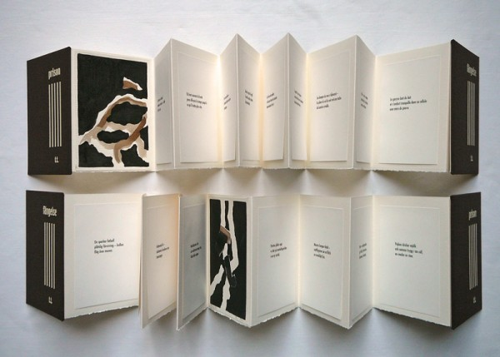
Leporello – цікаве італійське слово. Етимологія терміна походить від імені слуги Дон-Жуана, героя однойменної опери Моцарта. На сцені Лепорелло показує закоханій у Дон-Жуана дамі список любовних перемог свого господаря, закарбований на аркушах складеного гармошкою записника. Імен жінок тут багато – і маленька книжечка несподівано і весело розкладається у величезне простирадло.
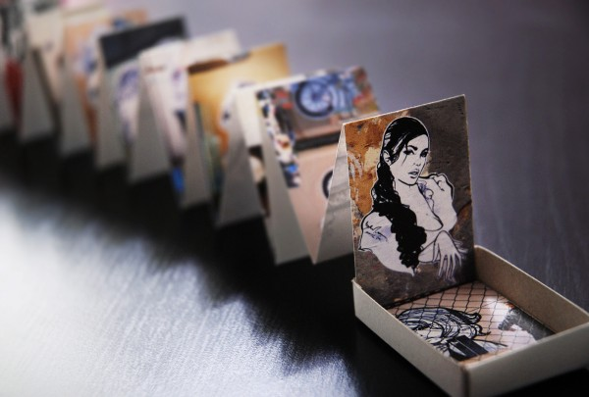
Слайд Як зробити лепорелло?
Книжечка ця дуже проста у виконанні.
1. Вам потрібен аркуш А4. Можна використовувати картон або кольоровий папір.
2. Аркуш А4 згинаємо навпіл – але уздовж. Гарно притискаємо пальцями.
3. Розрізаємо цей аркуш по лінії згину.
4. Беремо одну половинку. Наша задача – скласти цей листочок навпіл, щоб вийшов дашок (нагадує літеру Л з двома крильцями).
5. Кожне крило по черзі загинаємо до зовнішнього боку нагору до лінії згину. І гарно затискаємо.
У нас вийшла одна частинка гармошки. Для роботи на занятті достатньо вже такої частинки.
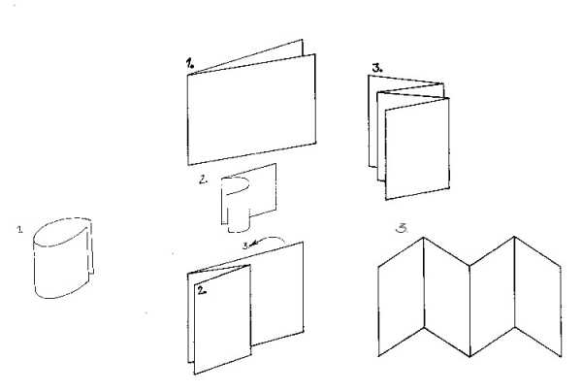
За бажанням, з другої половинки аркуша А4 можна повторити алгоритм. Тоді дві половинки склеюються разом, і гармошка виходить більш довгою.
Лепорелло – це, в принципі, нескінченна книга. До неї можна підклеювати яку завгодно кількість сторінок з усіх боків.
Цю саморобну книжку зручно не тільки тримати в руках, а й розглядати, поставивши на стіл і розгорнувши: видно і текст, і картинки.
Діти можуть намалювати тут свої малюнки. Це буде їх особиста книжечка.
Виготовлення власної книги разом з дітьми – це один із цікавих шляхів до книжкового світу.
Я вам зробила ось такі заготовки цієї книжечки.Вам потрібно лише її згорнути.
Слайд 32 Педагоги роблять книжку гармошку
Добігає до кінця наше літературне хюге. Наприкінці хотілося б лише додати. Ми з вами красиві, здорові, розумні, добрі люди. Ми маємо свою мету, до якої прямуємо. І кожен несе в своєму серці мрію…
Якщо подивитися на світ і на свої проблеми, стає зрозумілим, що ми — щасливі люди, просто не завжди вміємо помічати й цінувати щастя, яке в нас є.
Я дякую усім учасникам за активну та результативну роботу. Бажаю, щоб ваша праця прино-сили лише радість та позитивні результати. Робіть усе з любов′ю. Адже усе, що роби-ться з любов’ю, приречене на успіх.

Ми щасливі тому, що...
1. Сьогодні вранці прокинувся здоровим, отже, ти щасливіший за 1 млн людей на цій планеті, які не доживуть до наступного тижня.
2. Ти ніколи не переживав самотність, ув’язнення, агонію катування або голод — ти щасливіший, ніж 500 млн осіб у цьому світі.
3. Ти можеш піти до церкви без страху й загрози бути ув’язнення або смерті, отже, ти щасливіший, ніж 300 млн осіб у світі.
4. У твоєму холодильнику є їжа, ти одягнений, маєш дах над головою і постіль — ти багатший за 75 % людей, які цього позбавлені.
5. Якщо ти читаєш це, то ти не належиш до тих 2 млрд, які не вміють читати.
6. Ти можеш щодня бачити, чути й обіймати своїх рідних, а хтось такої можливості не має.

Слід Янгола
Незалежно від того, вірите ви в ангелів чи ні, – вони таки існують. І кожному з них дано завдання оберігати людей та допомагати їм.
Жив один Ангел у маленькому містечку. Щодня він прокидався, летів на землю і своїм крилом оберігав людей від нещасть.
Одного ранку він звично прокинувся, обтрусив крила після солодкого ангельського сну. Визирнув з неба і побачив, що дорога вкрилась першим білим снігом. Таким пухнастим, іскристим, чистим, що наче весь світ ставав добрішим, непорочним і святим. Ангел, замилувавшись красою, злетів з неба і залишив ледь помітний слід на білому снігу. Хоча ангелам суворо заборонено виявляти будь-яким чином свою присутність у світі, але нашому Ангелу хотілось показати людям, що вони не самотні у цьому світі, що є Ті, які дбають про них. Ангел думав, що люди обов’язково помітять його слід та задумаються про вічність, про красу.

Святий Миколай
Високо, високо в небі, ген за холодними хмарами, серед яскравих зірок, напередодні різдвяних свят, святий Миколай із своїми помічниками читає листи від маленьких дітей. Цьогоріч з усіх куточків світу їх назбиралося дуже багато . Миколай уважно відкривав кожного, то посміхався собі у вуса, то похмуро зводив брови, але не залишав жодного не прочитаного . Та , якось випадково, погляд діда Миколая впав на особливу купку листів. Їх було не так багато, як із інших країн, деякі з них були обпалені, інші- із крапельками справжнісіньких сліз. Це були листи із України. Святий Миколай спохмурнів і швидко став відкривати та читати іх…

Додаток
Приклад плану реалізації літературного проєкту
за твором Наталії Абрамцевої «Осіння казка»
Для дітей старшого дошкільного віку
День тижня, тема | Освітній пріоритет | Зміст роботи
Понеділок  Осіння казка | Мовленнєво-художні завдання | - гра на включення  - полілог «Що таке радість? Коли радіють люди?»  - складання інтелектуальної карти  - дидактичні ігри «Я почну, а ти продовж», «Що спочатку, що потім»  - логічна вправа «Що в казці вигадане, а що може бути насправді»  - лексична вправа «Осінь яка?»  - мовленнєва вправа «Малюємо словом осінь»  - малювання на тему «Осіння казка»
Вівторок  Осінь — чарівниця | Ознайомлення із соціумом, розвиток мовлення, малювання | - вправа на включення  - полілог «Як розуміти вислів „щедра осінь“?»  - складання інтелектуальної карти «Щедра осінь»  - дидактичні ігри «Назви овочі, назви яких розпочинаються з голосного звука», «Що із чого», «Продовж речення», «Скажи навпаки», «Кольори осені», «Склади назву зі складів»  - мовленнєво-творча вправа «Інтерв’ю в осені»  - малювання «Прикрась одежу для осені»
Середа  Досліджуємо осінь | Соціоприродознавчі завдання, аплікація, ліплення | - вправа на включення  - бесіда «Що може змінити осінь у житті людей і тварин?»  - дидактичні ігри «Порівняй малюнки», «Збір урожаю», «Що осінь змінила», «Зимуючі — перелітні»  - лексична вправа з м’ячем «Я знаю п’ять назв»  - робота з коректурною таблицею «Осінь»  - аплікація «Рушник»
Четвер  Осінні турботи | Математичні завдання, розвиток графічних умінь | - вправа на включення  - полілог «Що таке турбота?»  - дидактичні ігри «Розділи на групи та порівняй», «З якого дерева листочок», «Розклади запаси для білочки»  - моделювання з геометричних фігур «Осінній ліс»  - робота в підгрупах «Розшифруй назви фруктів, овочів, птахів»  - робота з коректурною таблицею «Осінь»  - графічний диктант «Дорога для осені»
П’ятниця  Щедра осінь | Мовленнєво-пізнавальні завдання, малювання | - вправа на включення  - робота в командах «Хто назве більше»  - дидактичні ігри «Розшифруй слово», «Склади речення про осінь»  - робота з коректурною таблицею «Осінь»  - мовленнєва вправа «Три головних слова про осінь»  - конкурс віршів про осінь  - оформлення лепбука «Осіння казка»

«Хто кого веде додому» : літературний проєкт
за змістом оповідання В.Сухомлинського

1 Налаштуйте дітей на сприймання твору
Вправа на включення «Люблю — не люблю». Зверніться до дітей із проханням допомогти вам прикріпити на стіні аркуш паперу. Відтак запропонуйте їм намалювати на цьому аркуші сердечко, якщо вони вважають, що люблять своїх рідних. Коли всі охочі виконають дію, порахуйте разом кількість зображених сердечок. Обговоріть з дітьми, як саме вони висловлюють свою любов.
Інтерв’ювання. Спочатку зверніться до досвіду дітей і запропонуйте кожному розповісти, хто в них удома готує їжу, пере й прасує, прибирає. Потім обговоріть, що для своїх рідних роблять самі діти. Для цього спонукайте вихованців об’єднатися в пари й розпитати одне одного, а потім переказати вам відповідь. Допоможіть дітям записати відповіді окремими буквами чи словами або запропонуйте їх намалювати, використовуючи відповідні символи.
Вправа «Голосування». Зачитайте дітям твердження: «У сім’ї за все несуть відповідають дорослі, а діти — ні за що». Відтак запропонуйте проголосувати: підняти синю фішку, якщо вони згодні з цим твердженням, або червону — якщо ні. Порахуйте разом відповіді й обговоріть їх. Спонукайте кожного аргументувати свій вибір.
Робота з ілюстрацією. Покажіть дітям фото із зображенням глибоких снігових заметів. Обговоріть, як легше: торувати шлях по снігу чи йти протоптаною стежинкою.
Гра-імітація «У снігу». Запропонуйте дітям по черзі показати, як вони йтимуть глибоким снігом і розчищеною доріжкою. Відтак описати свої відчуття.

2 Прочитайте і обговоріть казку
Повідомте дітям, що прочитаєте твір із назвою «Хто кого веде додому». Запропонуйте зробити припущення, про що й про кого в ньому йтиметься. Відтак прочитайте оповідання Василя Сухомлинського.
Запитання для обговорення:
- Розкажіть про хлопчиків — Толика й Василька. Хто з них здається вам старшим? Поясніть, чому ви так вважаєте?
- Чому мама вела Василька додому?
- Чи можна сказати, що Василькова мама більше любить свого синочка, ніж мама Толика?
- Як ви вважаєте, чи однаково сильно люблять своїх мам хлопчики? Поясніть свою думку.
- Як гадаєте, чому дорослий Василько не пішов за лікарем, коли захворіла його мама?
- А у ваших родинах хто кого веде з дитячого садка додому?
3.Організуйте активності за змістом твору
Вправа «Вони — для мене, я — для них». Запросіть дітей сісти кружка, всередині якого покладіть два гімнастичні обручі — червоний і зелений. Поряд поставте коробку з фішками. Запропонуйте дітям по черзі розповісти, що для них роблять дорослі члени родини, та, що вони самі роблять для рідних. Називаючи кожну дію, діти мають брати фішку й класти в обруч: коли говорять про дорослих — у зелений, а коли про себе — у червоний. Коли всі висловляться, порахуйте й обговоріть кількість фішок всередині кожного обруча. Порівняйте результати в червоному обручі з кількістю сердечок, які діти намалювали на аркуші на початку проекту.
Бесіда «Що означає?». Попросіть дітей пояснити, як вони розуміють словосполучення «нести відповідальність». Розкажіть, що кожна людина має не лише права (що мені можна, що я хочу), а й певні обов’язки (що я маю робити). Підведіть дітей до думки, що кожен має відповідально ставитися до своїх обов’язків. Адже це прояв поваги до рідних, їхньої праці. Не годиться перекладати всю роботу, наприклад, на маму чи бабусю.
Обговорення проблемних ситуацій. Чому обов’язки в дітей і дорослих відрізняються? Хто зобов’язаний одягати й взувати старшого дошкільника? А немовля? Хто зобов’язаний дбати про чистий одяг? Хто відповідальний за те, що дитина нечесана й не-вмита? За що в родині має нести відповідальність дитина? Бути відповідальним — означає виконувати узяті на себе зобов’язання.
Мовленнєва вправа «Шанувати —це як?». Запропонуйте дітям пригадати прочитане оповідання. Обговорення: Як ви розумієте слово «шанувати»? Як гадаєте, хто з хлопчиків справді шанує свою маму? Із чого це видно? А як, на вашу думку, можна ще проявляти до рідних свою шану, повагу? Ми вже знаємо, що потрібно допомагати. А ще що? (Говорити слова ввічливості, робити приємні сюрпризи.) Спонукайте дітей дібрати слова, які можуть виражати повагу до людини.
Ігрова вправа «Колесо». Виготовте ігрове поле — великий картонний круг, який розграфіть на вісім секторів. У кожен сектор вклейте картинку, що зображує певну дію. Наприклад, вигулювати собаку, прасувати, готувати їжу, чистити взуття, мити посуд, вдягатися, навчатися, прибирати. Запросіть дітей сісти навколо ігрового поля й по черзі кидати кубик. Число, яке випаде на грані, підкаже кожному, скільки потрібно зробити кроків. Зупинившись на певному секторі, діти мають озвучити, яку дію вони готові відтепер виконувати з батьками: «Я беру на себе зобов’язання... мити посуд, прибирати...».

За аналогією обговоріть з вихованцями, за яку справу вони готові відповідати у групі: поливати рослини, допомагати вихователю готуватися до занять, прибирати посуд, складати іграшки, самостійно одягатися, робити вправи, навчатися, гарно їсти, загартовуватися тощо.
Хто кого веде додому
У дитячому садочку хлопчики-однолітки — Василько і Толик. Обом по п’ять. Їхні матері працюють.
Коли вони повертаються з роботи, заходять у дитячий садочок. Мати одягає Василька, бере його за руку й каже:
— Ходімо, Васильку, додому.
А Толик одягається сам, бере маму за руку й каже:
— Ходімте, мамо, додому.
Дорогу перемело. Є тільки вузенька стежечка серед снігових заметів.
Мати Василькова йде по снігу, а син стежечкою.Бо мама веде Василька додому.
Толик йде по снігу, а мати стежечкою. Бо Толик веде маму додому.
Минуло дванадцять років. Стали Василько й Толик сильними, стрункими, красивими юнаками.
Якось занедужала тяжко Василькова мати.Того самого дня важко захворіла і Толикова мати.
Лікар жив у сусідньому селі за кілька кілометрів.А було це взимку, дорогу засипало снігом.
Василько вийшов за ворота, глянув на сніг та й каже:
— Хіба можна по такому снігові йти?
Постояв трохи й повернувся до хати.А Толик пішов глибоким снігом у сусіднє село й повернувся з лікарем.

Літературний проєкт
за змістом казки М.Пляцковського
«Лікувальний фотоапарат»
1.Налаштуйте дітей на сприймання твору
Вправа «Поясни». Запропонуйте дітям по черзі без слів, лише за допомогою міміки й жестів показати, що таке сльози. Після цього спонукайте пояснити, хто як розуміє значення цього слова. Розпитайте дітей, чи траплялося їм плакати, коли й чому це сталося востаннє. Обговорення: Як називають того, хто часто плаче? Чому погано бути плаксою? Чи може хтось з вас назвати себе плаксою? Як гадаєте, часто плакати — це хороша чи погана звичка? Кому вона притаманна?
Вправа «Згоден чи ні?». Запросіть дітей прийняти чи спростувати твердження про те, що дівчатка плачуть частіше, ніж хлопці. Спонукайте обґрунтовувати кожну думку, наводити в приклад випадки з життя. Допоможіть вихованцям дійти висновку, що плаксивість не залежить від статі. Це просто якість характеру, яка може проявлятися в кожного.
Вправа «Припущення». Повідомте дітям, що прочитаєте історію, яка має назву «Лікувальний фотоапарат». Запропонуйте їм зробити припущення, яку хворобу може вилікувати фотоапарат, хто може користуватися таким пристроєм.
2. Прочитайте й обговоріть
Прочитайте дітям казку Михайла Пляцковського «Лікувальний апарат»¹, не дочитуючи останній абзац. Запропонуйте дітям передбачити, що трапилося після того, як слоник з фотоапаратом пішов: чи продовжила зебра рюмсати. Дочитайте твір, аби діти перевірили свої припущення.
Запитання для обговорення:
- Розкажіть, про кого ця казка. Зебра — хлопчик чи дівчинка? Як ви про це здогадалися?
- Як гадаєте, чому зебру звали Тільняшка?
- Пригадайте казку. Що свідчить про те, що зебра була плаксою?
- Як ви вважаєте, фотоапарат справді був лікувальний?
- Чому Тільняшка не хотіла, щоб слоник сфотографував, як вона плакала?
- Чи могла б, на вашу думку, ця історія трапитися із зеброю-хлопчиком?
- Як ви пояснили б зебрі, чому не варто плакати без причини?
- Як гадаєте, чи багато було друзів у зебри? А чи продовжилася її дружба зі слоником?
Запропонуйте дітям вигадати в групах продовження казки: як потім розвивалася дружба слоника і зебри.
3. Організуйте активності за змістом твору
Полілог «Чи правда, що сльози - дівочого роду?».
Запропонуйте кожному з дітей взяти по два олівці — синього й рожевого кольорів. Відтак по черзі називайте різні емоційні стани людини: усмішка, сміх, сльози, страх, радість, образа тощо. А діти нехай реагують, піднімаючи олівець відповідного кольору: рожевий, якщо, на їхню думку, емоція притаманна дівчаткам, а синій - коли хлопчикам. При цьому вони можуть піднімати й обидва олівці одночасно. Спонукайте дітей пояснювати свій вибір. Обговоріть, що може викликати ту чи ту емоцію. Підведіть їх до висновку, що всі названі емоції — спільні для хлопчиків і дівчат.
Ігрова права «Увага, вас знімають!».
Скористайтеся іграшковим фотоапаратом або попросіть дітей скласти його з деталей конструктора Lego. Відтак запросіть когось на роль фотографа, а комусь із хлопчиків і дівчаток запропонуйте показати перед камерою різні емоції: переляк, насмішку, злість, образу тощо. Решту дітей спонукайте прокоментувати й порівняти, як роблять це хлопчики та дівчатка.
Вправа «Схоже чи не схоже?». Запропонуйте дітям ще раз прослухати фрагмент з казки про зебру-плаксу: «Вона весь час плакала.
І вранці, і вдень, і ввечері. І навіть уві сні плакала. Перед їжею - хникала. Після їжі - ревіла. Книжки читала — ридала. Зуби чистила — сльозами заливалася. Пісеньки - і то плаксиві співала. Дарма їй під вікнами малюки-звірята кричали:
— Щоб бути здоровою, не треба бути рюмсою!».
Потім запросіть дітей — хлопчика й дівчинку — уявити себе в ролі зебри й показати, що вона робила. Попередньо змініть дієслова за родами: хникала — хникав, ридала — ридав, читала - читав тощо. Обговорення: Чи схоже поводяться зебра-дівчинка й зебра-хлопчик?
Творча вправа «Казкова стрічка». Підготуйте паперову стрічку 10 х 60 см. Складіть її гармошкою, щоб утворилося шість однакових віконечок. У процесі обговорення розділіть казку на шість частин. Запропонуйте дітям дати кожній з них назву і вигадати для неї символьну позначку. Наприклад: «Де жила Зебра» - зебра в лісі; «Як плакала Зебра» — сльози; «Лікарі лікують Зебру» - медичний хрест; «Друзі вмовляють Зебру не плакати» - друзі-звірята; «Слон-фотограф» - фотоапарат; «Весела Зебра» -усмішка.
Після цього запросіть дітей об’єднатися в трійки й домовитися, хто який епізод казки малюватиме. Готові картинки запропонуйте дітям викласти в порядку розгортання сюжету й приклеїти на стрічку. Відтак переповісти казку.

Бесіда «Дружба з плаксою». Як гадаєте, те, що один із друзів часто плаче, заважає дружбі? Якби ви мали друга-плаксу, що робили б, щоб його розрадити? Підведіть дітей до висновку, що сльози дружбі — не завада, а справжній друг завжди знайде спосіб розвеселити.
Лікувальний фотоапарат
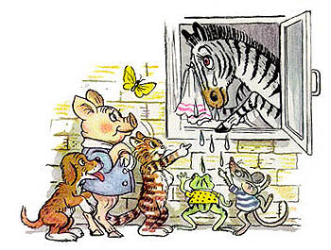
Жила собі зебра на прізвисько Тільняшка. Зебра як зебра. Тільки вона весь час плакала. І вранці, і вдень, і ввечері. І навіть уві сні плакала. Перед їжею - пхенькала. Після їжі - ревіла. Книжки читала - ридала. Зуби чистила - сльозами заливалася. Пісеньки - й ті плаксиві співала. Марно під її вікнами малі звірята кричали:
- Якщо хочеш не хворіти, перестань весь час ревіти!
Марно доктора всякі ліки виписували: ані жарторин, ані сміхофол на неї не діяли.
Нічого їй не допомагало. Навіть уколи веселину. Зебру просили, умовляли, припрошували, благали:
- Заспокойся! Витри сльози! - А вона ще більше плакала.
Не дарма ж у дворі висіли десять мотузок для сушіння носових хусток!
Якось у гості до зебри Тільняшки завітало слоненя Лус із фотоапаратом на шиї. Зебра дуже здивувалася. І навіть на хвилинку сльози лити перестала. А слоненя Лус і каже:
- Що з тобою? Продовжуй, будь ласка, плакати! Чи тобі набридло?
- Мені ніколи не набридає плакати. А навіщо ти прийшов?
- Я прийшов, щоб сфотографувати тебе. Ну, заплач! Ну, чого тобі варто? А то у мене світлина не вийде...
- Мені жодної світлини не треба.
- Тобі, може, й не треба, а для журналу "Світові рекорди" вона просто необхідна.
- Які ще там рекорди?
- Звичайні. Світові. Ти ж у нас тепер чемпіонка.
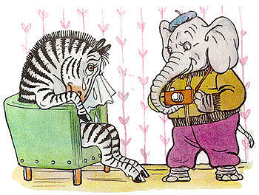
- От скажеш!
- Правда-правда, є серед нас чемпіони з бігу, стрибків, плавання. А ти, Тільняшко, чемпіонка світу серед плаксерів напівсередньої ваги!
- Не бажаю бути чемпіонкою! Мені це не подобається!
- А ти заплач, якщо не подобається, заплач! І слоненя Лус приготувалося натиснути кнопку фотоапарата.
- Даремно стараєшся! Нічого у тебе не вийде! - уперлася зебра.
Постояв-постояв фотограф - і пішов ні з чим. А Тільняшка з того часу так більше жодної сльозинки і не зронила.
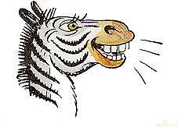
Дуже їй не хочеться бути чемпіонкою світу серед плаксерів напівсередньої ваги.
Усі звірі дізналися про це і вирішили так: "Напевно, у слоненяти Луса не простий фотоапарат, а лікувальний, тому що воно зуміло вилікувати зебру Тільняшку краще за всяких докторів!"

